利用Hopfield神经网络解决TSP问题
****³
(华中师范大学 ***)
摘 要: 本文主要研究利用连续的Hopfield网络求解TSP问题，从连续的Hopfield神经网络原理出发，结合TSP问题的要求，在给定参数要求下求得问题的最优解。并分析了实际算法中系数对求解的影响，有效解并
提高最优解的比例。
关键词: Hopfield; 神经网络；TSP

引言
利用神经网络解决组合优化问题是神经网络应用的一个重要方面。所谓组合优化问题,就是在给定约束条件下,使目标函数极小(或极大) 的变量组合问题。将Hopfield 网络应用于求解组合优化问题,把目标函数转化为网络的能量函数,把问题的变量对应到网络的状态。这样,当网络的能量函数收敛于极小值时,问题的最优解也随之求出。由于神经网络是并行计算的,其计算量不随维数的增加而发生指数性“爆炸”,因而对于优化问题的高速计算特别有效。

Hopfield 网络模型
1985 年J.J.Hopfield 和D.W.Tank 建立了相互连接型的神经网络模型，简称HNN（Hopfield
Neural Network）。并用它成功地探讨了具有NPC 复杂性的旅行商问题（TSP）的求解方法。
Hopfield 模型属于反馈型神经网络，从计算的角度上讲，它具有很强的计算能力。这样的系统着重关心其系统的稳定性问题。稳定性是这类具有联想记忆功能神经网络模型的核心，学习记忆的过程就是系统向稳定状态发展的过程。Hopfield网络按网络输入和输出的数字形式不同可分为离散型和连续型两种网络,即：
①离散型Hopfield神经网络——DHNN(Discrete Hopfield Neural Network)；
②连续型Hopfield神经网络——CHNN(Continues Hopfield Neural Network)。
Hopfield网络可用于解决联想记忆和约束优化问题的求解，本文就连续型Hopfield神经网络（CHNN） 从最后一方面进行讨论。

连续型Hopfield神经网络
Hopfield 将离散模型进一步发展为连续型的模型，提出了由简单电子线路实现的连续时
间神经网络模型。下面介绍这种模型。

模型结构
Hopfield 用模拟电路设计了一个连续Hopfield 神经网络的电路模型，图4.11 表示其中
由运算放大器电路实现的一个节点的模型。网络节点细胞由运放实现。对于该模型，其电路方程为：
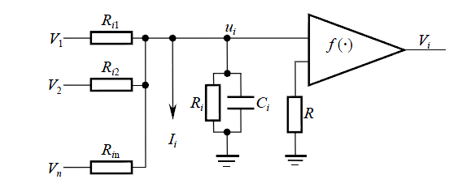

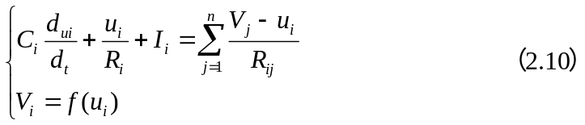
式中，I_{i}为系统的外部激励，经过整理得
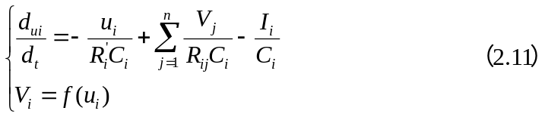
其中
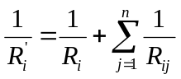
令v_{i}=V_{i} , 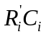，w_{ij}=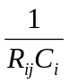，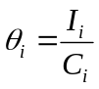
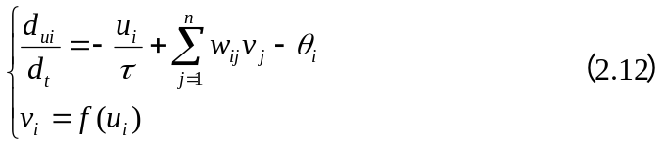
定义式（2.12）中，u_{i} 为神经元i 的内部状态；v_{i} 为神经元i 的输出；w_{ij} 为神经元i,j 之间得连接权。式（2.12）即为系统的动态方程。该动态方程描述了神经元 i 的输出于其内部状态ui 之间的关系。连续型Hopfield 网络实质上是一个连续的非线性动力学系统，由一组非线性微分方程来描述。当给定初始状态vi(0)，（i=1,2,L,n）通过求解非线性微分方程组即可求得网络状态的运动轨迹。若系统是稳定的，则它最终可收敛到一个稳定状态。显然，若用模拟电路的硬件来实现该模型，则这个求解非线性微分方程的过程将由该电路自动完成，其求解速度是非常快的。式（2.12）中通常f（*）采用单调递增的S 型函数，即
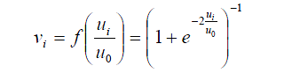
其中 u0 为引入的一个调节参数。不同的u0 会使S 型函数曲线发生变化，如图2.1 所示
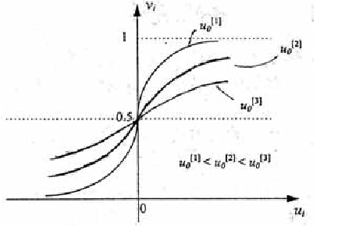
图2.1 S 型函数曲线

旅行商问题（TSP）的HNN 求解
TSP 是一个组合优化问题。该问题以被证明具有NPC 计算复杂性。因此，任何能够使该问题的求解得以简化的方法，都将受到高度的评价和关注。

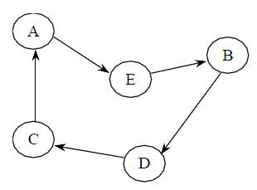
TSP 描述
该问题可以描述为：
设有 n 个城市A, B, C,⋯,两两城市之间的距离分别为：d (n ≥ i, j ≥ 1) ij ，从任一城市出发，访问每个城市一次并返回起点，求出一条使旅行路线最短的访问路线。如果有5 个城市A, B, C, D,E，访问的路线为C→A→E→B→D→C，如右图，那么路线的总长度d 为：
d = d_{CA} + d_{AE} + d_{EB} + d_{BD} + d_{DC}
TSP 的解是n 个城市的有序排列，神经元的输出状态可以编码为n 个城市的有序序列，即n 个城市在排列中的各自位置由n 个神经元的输出状态确定。实际上可以用换位矩阵PM（Permutation Matrix）来表示
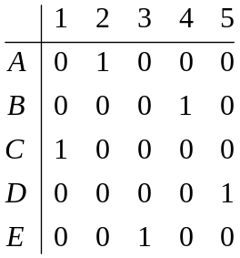
对于 n 个城市需用由n² 个神经元构成的n×n 阶PM 来表示一旅行路线。在该换位矩阵中，每一列只有一个元素为1，其余为0，列表示对某城市访问的次序。同样每一行也只有一个元素为1，其余为0。通过这样的PM，可唯一地确定一条旅行路线。
对于 n 个城市的TSP，存在n!个输出状态。然而，一个旅行只是描述一条访问城市的路线。对于访问n 个城市，这是一个n 个城市沿闭合路径排列的问题，它共有n!/2n种方案。
TSP 的表述应满足以下几点要求：
（1） PM 每行只能有一个1；
（2） PM 每列只能有一个1；
（3） PM 中元素1 之和应为N；
（4） 所构造函数的极小值对应于最短路径。
对于用 HNN 来求解TSP 问题，就是要恰当地构造一个能量函数，使得HNN 网络中的N 个神经元能够求得问题得解，并使其能量处于最低状态。为此，构造能量函数需考虑以下两个问题：
（1） 能量函数要具有适合于PM 的稳定状态（约束条件）；
（2） 能量函数要有利于表达在TSP 所有合法旅行路线中的最短路线的解（目标函数）。
能量函数的合法形式可以通过考虑神经元的输出都是 0 或1 来实现。先考虑第(2)个问题。优化的目标函数为：
式（2.13）是一个可行旅行路线的路程。其中，v_{xi} 的行下标x 是城市编号，列下标i 表示城市x 在旅行顺序中的位置。下标对N 取模运算，以使旅行路线上的第N 个城市与第一个城市相邻，如： 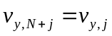
考虑第（1）个问题，将PM 的约束条件用式子表达，有：
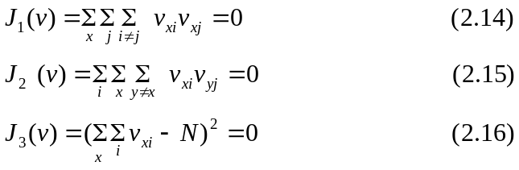
式（2.14）表示PM 中每一城市行x 至多含有一个“1”，其余都是“0”，也就是说，每个城市只能访问一次；式（2.15）表示PM 中每一时刻列最多含有一个“1”，其余都是“0”，即，每个时刻只能访问一个城市；式（2.16）保证了PM 中有N 个1，式中的平方项是为了不出现负值。采用 Lagrange 乘子法，将上述有约束优化问题变成无约束优化问题，乘以适当的加权系数后，演变成为一个多目标优化问题。即可得出TSP 的优化目标函数：

TSP 问题的网络匹配与求解
式（2.17）中的E 总是正的，现将它作为HNN 中的能量函数。如果在外界输入的不断激励下，HNN 网络将不断向最小能量状态演化。当系统稳定后，其最终能量就是所对应的目标函数E 的极值。
式（2.17）隐含地定义了HNN 的连接权矩阵，如
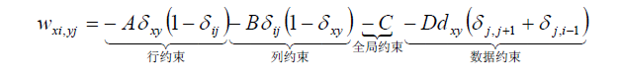 (2.18)
其中δij 为Kronecker 函数，即
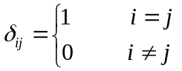
HNN 的外部激励（输入电流）θxi 为：
θxi =C*n (2.19)
式（2.18）中系数A, B, C 描述了任何TSP 所需要的约束。数据约束项中的系数D 对w_{xi,yj} 的贡献是描述特定的TSP 所需要的路径长度信息。用能量函数引导网络的状态变化，就可以用其中稳定的网络状态表示TSP 的解。把式（2.18）、（2.19）代入式（2.12），并取神经元的I/O 函数为S 型函数，即可得求解TSP 问题的网络方程：
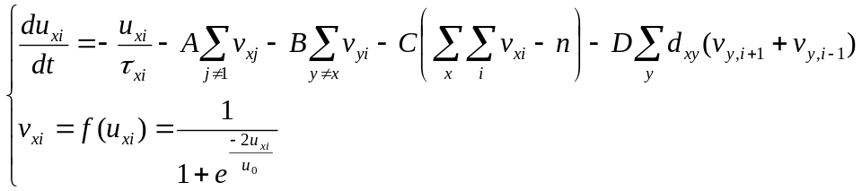(2.20)

TSP 问题求解的软件模拟程序实现
程序的基本思想是：当确定了 N个城市的位置分布后，用随机函数产生20 组神经元的初始状态。对每组初始状态用式（4.22）进行迭代，计算神经元的状态变化，一直到达某稳定状态，则获得了该TSP 的一个解，若迭代超过3000 次仍未达到稳定状态，则求解失败，再对下一组初始状态进行迭代。
程序主要包含以下四个子过程：
(1)网络参数的选择
式（4.25）中的网络参数A, B, C, D, u0 等对网络的变化相当敏感，原则上不能随意改变，Hopfield 和Tank 给出的参数值为：A=B=D=500, C=200, u0=0.02。这种选择是考虑了以下两点后的折衷：① D 值较小时，容易获得合法路径；D 值较大时，可增加路径长度的权重，从而使合法路径趋于最优；② u0 是放大器的增益，太小时，阈值函数接近于符号函数，不能获得较好的解；太大时，S 型阈值函数过于平坦，神经元状态不易于收敛到0 和1，从而使获得合法路径的概率下降。
除了以上两点外，程序中还考虑了网络参数对收敛速度的影响。实际中为了取得一个较好的能量函数数量级差异，程序中初始设置A=B=C=0.05 D=0.1，然后用步长0.5依次增大它们的值，并在每次ABCD的值下求解路径，以求获得最佳路径。
(2) 网络初始状态的设置
double u00=0-u0*log(CityNum-1)/2;
for(i=0;i<CityNum*CityNum;i++){
double t=((rand())%32767)/(float)32767;
InSig[i]=u00+0.001*(t*2-1)*InitBias[i];
OutSig[i]=G(InSig[i]);
对于网络初始状态 u_{xi} 的选择问题，常采用随机扰动的方法。即给初始值u00, 增加一个小的扰动δ：
u_{xi}=u00+δ
−0.1u00≤δ≤0.1u00
采用随机扰动的方法设置初始状态可以获得正确解，但随机扰动缺乏网络的整体特性,因而不易获得较好的解，并且收敛效率也不高。一种改进的办法是采用给初始状态增加一个偏置，偏置公式由Wilson-Pawley 给出：
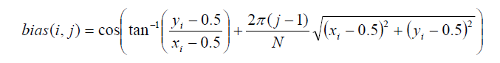
其中（xi, yi）为城市坐标，bias(i, j) 表示第i 个城市在路径中第j 个位置的偏置。计算偏置的程序是：
vector<double> Bias;
double d1=0.0,d2=0.0,d3=0.0,d4=0.0;
for(int i=0;i<City.size();i++){
d1=(City[i].GetCoordy()-0.5)/(City[i].GetCoordx()-0.5);
d2=atan(d1); //反正切函数
d3=hypot(City[i].GetCoordx()-0.5,City[i].GetCoordy()-0.5);
for(int j=0;j<City.size();j++){
d4=d2+(j-1)*2*pi*d3/(float)City.size();
Bias.push_back(cos(d4)); }
}
其中hypot()是平方根函数，pi = 3.1415926，基于这种设置初始状态方法的程序如下：
double u00=0-u0*log(CityNum-1)/2;
for(i=0;i<CityNum*CityNum;i++){
double t=((rand())%32767)/(float)32767;
InSig[i]=u00+0.001*(t*2-1)*InitBias[i];
OutSig[i]=G(InSig[i]);
其中 rand() 是随机函数，它产生（−2.15×109，2.15×109）之间的随机数。

其中Nc 是城市数目，Nn 是神经元的数目，g(x) 是双曲正切函数（S 函数），用来处理
阈值。过程Scities () 产生10 城市的位置分布；过程Sinit () 产生神经元的初始状态，过程
Cstates () 用来进行神经元状态的迭代运算；过程Dstates () 则用来计算在最终稳定状态下合
法旅行路径的长度，并显示所有神经元的状态。
下面的程序通过调用上述子过程实现 TSP 的求解：

TSP问题求解结果分析
输入城市的数目为4，利用随机函数得到4个城市的坐标，分别为
第1城市 0.666494 0.139836
第2城市 0.90463 0.387432
第3城市 0.11298 0.398053
第4城市 0.705863 0.148503

A=B=C=0.05 D=0.1
A=B=C=0.1 D=0.1
A=B=C=0.15 D=0.1
输出结果：
最短路径长度：1. 75361 最小路径为：1 3 0 2 E=0.136459

A=B=C=0.2 D=0.1
输出结果：
最短路径长度：1.75361 最小路径为：2 1 3 0 E=0.126357

A=B=C=0.25 D=0.1
输出结果：
最短路径长度：1.75361 最小路径为：1 3 0 2 E=0.136094

A=B=C=0.3 D=0.1
输出结果：
最短路径长度：1.75361 最小路径为：0 2 1 3 E=0.142658
通过比较：
①当得到每组内的最短路径长度时，此时的能量函数E的值最小
②ABC的值不同时，即组间得到的最短路径长度相同，最短路径是某个TSP序列的循环，能量函数大小接近.
可以得出结论，通过Hopfild网络较好地求解了TSP问题.

总结
本文主要通过利用Hopfield 神经网络求解TSP 问题,在给定要求下求得问题的最优解。该系统的扩展性能也比较好,当改变神经元个数,适当改变参数,也能达到比较好的效果。

- 宋玉珍.刘炼. 曲付勇. 利用Hopfie神经网络解决TSP 问题. 舰船电子工程, 2010, 第4 期. [期刊]
- 杨秀梅. 陈洪亮. 董得义. 利用Hopfield神经网络求解旅行商问题研究. 微型电脑应.2006. [期刊]
- 杨建刚. 人工神经网络实用教.2001[书籍]
- 史忠植. 神经计算. 北京: 电子工业出版社, 1993 [期刊]
- 陈明. 神经网络模型. 大连: 大连理工大学出版社, 1995. [期刊]
- 陈萍. 郭金锋. 对Hopf ield 神经网络求解TSP 的研究. 北京邮电大学学报. 1999. [期刊]
- 鲁志辉.蔡立辉.陈剑英. 非线性规划和Hopfield在物流选址中的应用. 湖南商学院学报. 2009. [期刊]
- 帅训波.马书南. 一种基于遗传Hopfield神经网络求解TSP问题的算法. 微型机与应用.2009. [期刊]

